  ПРОФЕССИОНАЛЬНЫЙ СОЮЗ РАБОТНИКОВ НАРОДНОГО ОБРАЗОВАНИЯ И НАУКИ РФ  (ОБЩЕРОССИЙСКИЙ ПРОФСОЮЗ ОБРАЗОВАНИЯ)  КАРАЧАЕВО-ЧЕРКЕССКАЯ  РЕСПУБЛИКАНСКАЯ ОРГАНИЗАЦИЯ  г. Черкесск, 369000, пр. Ленина, 34, каб. 28  тел. 8 (8782) 28-14-12  http://www.eseur.ru, E-mail: kchr09prof@mail.ru  ОКПО 02613391 ОГРН 10209000045  ИНН/КПП 0901023717/09010101001  16.04.2024 г. № 39 | Председателям районных, городских  и первичных организаций  Профсоюза

Об участии в проведении
Первомайской акции профсоюзов
в 2024

В ознаменование Дня международной солидарности трудящихся
1 мая Общероссийский Профсоюз образования проводит Первомайскую акцию, объявленной Федерацией Независимых Профсоюзов России, с девизом «Достойный труд каждого – гарантия благополучия семьи и развития страны!»

Направляем информацию о решениях ФНПР и Общероссийского Профсоюза образования о проведении Первомайской акции профсоюзов в 2024 году.
Председателям районных, городских и первичных организаций Профсоюза:

- Прошу довести информацию до сведения председателей первичных
организаций Профсоюза и профсоюзного актива.

- Принять активное участие в проведении Первомайской акции
Профсоюзов в соответствии с Постановлением Президиума республиканской организации Профсоюза №15-4 от 16.04.2024 г.

- В срок до 08.05.2024 года направить обобщенную информацию об итогах Первомайской акции в республиканскую организацию Профсоюза.

Приложение:

- Постановление Исполнительного комитета №3-4 от 20.03.2024г.ФНПР;
- Постановление Исполнительного комитета Общероссийского Профсоюза образования №20-3 от 26.03.2024 г.;
- Постановление Президиума республиканской организации Профсоюза №15-4 от 16.04.2024 г.;
- Постановление Президиума Союза «Карачаево-Черкесское республиканское объединения организации профсоюзов»;
- Рекомендуемые лозунги.

Председатель
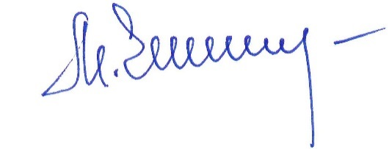
республиканской
организации Профсоюза М.К.Чотчаева

исп. Ю.А.Узденов
тел. 8(8782)28-14-40

